МДОУ «Детский сад № 158»

Консультация для родителей
«Как готовить ребенка к школе»

Подготовила: Аверина Т.В.,
воспитатель группы № 3

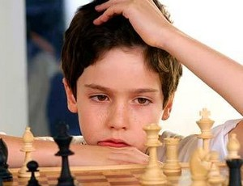
«Прежде чем учить ребенка читать - научите его думать».
На носу первое сентября. А все ли мы, родители, сделали для того, чтобы подготовить ребенка к успешному запуску во взрослую жизнь? Тем, кто сделал не все, придется исправлять упущенное уже в ходе учебы. У тех же родителей, чьи дети пойдут в школу через год, еще есть возможность избежать возможных проблем.
Чаще всего родители завтрашних школьников не имеют четкой программы подготовки детей к школе. Нет, все, конечно, понимают: для того чтобы ребенок хорошо усваивал грядущий школьный материал, до школы его надо много чему научить. И бедные дети с четырех-пяти лет под контролем родителей пишут палочки, учат числовые ряды, заучивают длинные стихотворения... Но помогает ли это им?
По мнению Марьяны Безруких, доктора биологических наук, директора Института возрастной физиологии РАО, «самый главный показатель готовности к школе, и это подтверждают наши физиологические исследования, и многолетний опыт анализа причин возникновения проблем в школе - умение ребенка принять инструкцию, услышать и понять, что от него хотят. А инструкция - это любое задание, любая просьба к ребенку. Если вы попросили ребенка что-то сделать, но он не слышит просьбу или слышит только ее часть, значит, он пока не умеет воспринимать инструкцию».
Важнейшее условие будущей успешной работы над школьными заданиями - умение ребенка планировать свою работу. И прежде чем сажать сына за тетрадку писать палочки, попросите его ... собрать пазл. И посмотрите, как он это сделает: просто так берет детальки мозаики или кладет перед собой рисунок, отбирает нужные цвета, а потом лишь берется за дело?
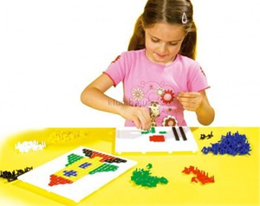
А умеет ли сын исправлять то, что он делает неправильно? Если, выполнив задание кое-как, он уходит к другим делам (то есть результат его не интересует!) - значит, не умеет. А умеет ли он попросить помощь, сказать «я не понял», или бросает несделанное лишь потому, что не знает, как сделать?
Если вы видите беспомощность и отсутствие интереса к достижению ребенком цели - с ним нужно работать. Для этого есть специальные методики, но, используя их, ставьте, пожалуйста, во главу угла свою любовь к малышу, а нежелание сделать его «не хуже других». Организуйте все так, чтобы ребенок, учась, не страдал, а, наоборот, получал от узнавания новое удовольствие, чтоб ему это было интересно. Важнее этой задачи на подходе к школе нет ничего.
Ни в коем случае нельзя в детстве - до первого класса, по крайней мере - делать интеллектуальную деятельность только предметом долга.
...Буквы он у вас уже знает давно, слова на бумаге по буквам разбирает, но вы замечаете, что очень часто, выхватывая первые буквы, он дальше называет слово наобум, причем даже не глядя уже в книжку, не ухватывая смысла слова. Или очень бойко произносит все слова, а о чем говорится в прочитанном тексте, не знает. Форма у него опережает содержание - значит вы в какой-то момент стали требовать от него лишь умения читать, не дожидаясь, пока это станет для него внутренней потребностью.
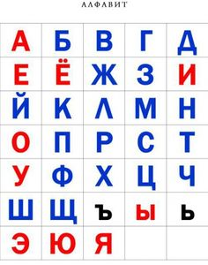
Теперь эту потребность у него придется воспитывать. Берите для чтения только книжки яркие, с крупными буквами, где много картинок и, самое главное, яркий сюжет. Забудьте о том, чтобы заставлять или даже уговаривать ребенка, не говоря уже о том, чтобы насильно сажать его за книгу. Придумывайте ходы, включайте фантазию, делайте, что хотите, но ребенок должен захотеть читать сам! Радуйтесь каждому прочитанному слову, не акцентируйтесь на ошибках, постарайтесь их поправлять незаметно, а то и вовсе не поправляйте. Ему должно нравиться то, что он делает, - тогда все пойдет само.
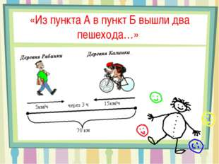
То же касается и счета и всего остального. Ну подумайте, в чем смысл заучивания ребенком названий отдельных месяцев или дней недели, если он не знает, какое сейчас время года? И почему он, глядя в стену, «отбарабанил» до ста, но не сможет сосчитать четырех воробьев, прыгающих по песочнице? Да потому, что учил все это лишь ради того, чтобы заслужить вашу похвалу! «Слепое» представление о счете не поможет ему в будущем разбираться в школьных задачах, где требуется зримо представлять себе путь из пункта А в пункт Б.
Конечно, хорошо, что к школе ребенок умеет читать. Но он должен также уметь сравнивать, делать из увиденного выводы и обобщения, сосредотачиваться в будущем на словах стоящего у доски учителя ему поможет умение внимательно слушать книгу или ваш рассказ. Способность без волнения отвечать урок, умение последовательно излагать свои мысли воспитывается в ваших спокойных и равноправных диалогах, обсуждениях фильма или чего-то необычного, увиденного на улице. Приучайте его анализировать пережитое, учите связной речи, закрепляйте в его словаре новые слова. Все это придаст ему в школе дополнительную уверенность.
Но раньше самих детей к школе должны быть готовы их папы и мамы.
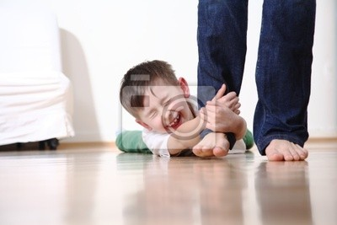
Для этого им нужно сделать главное усилие - отпустить ребенка от себя. Начните уже избавляться от страха за него, пусть любовь к младенцу станет уже любовью, воспитывающей взрослого человека, любовью-доверием.
Он растет, от этого никуда не деться и уже должен учиться принимать на себя ответственность, для начала хотя бы за себя самого. Вы должны быть уверены в нем, в его силах на 200 процентов - тогда эта уверенность появится и у него, и он ни секунды не будет сомневаться, что у него все получится.
А что касается практических рекомендаций, то начните с того, чтобы перестать навязывать ребенку свое общество. В школе через год начнется время его самостоятельности, он должен уметь занимать себя сам. Так, идя, к примеру, в магазин, не тащите его с собой «по умолчанию». Для начала спросите: «Ты пойдешь со мной?» Пусть примет решение, а вы будьте готовы это решение уважать или спокойно объяснить, почему вам важно его присутствие. Перестаньте бояться оставлять его одного дома. В школе-то он будет без вас! Для начала оставляйте на полчаса, потом на час и больше - естественно, объяснив правила безопасности (не подходить к двери, не включать газ и т.д.). Все это мелочи, но из них складывается социальная смелость маленького человека, выстраивается его самостоятельность.
Больше внимания к собственному поведению, уважаемые родители! Ребенок смотрит на вас и берет
от вас буквально все. Так, воспитывая у сына то же умение слушать, стоит сначала самим этому обучиться и хотя бы в присутствии ребенка стараться выслушивать друг друга. Отвечайте на детские вопросы, это поможет завтрашнему школьнику свыкнуться с мыслью, что, если он говорит, его обязательно выслушают.
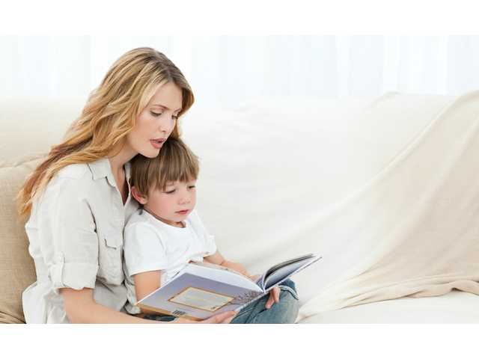
Вниманию родителей!
Ваш ребенок умеет читать, но для него это пока не является жизненной потребностью. Вот несколько рекомендаций, которые помогут ему понять, что чтение - это очень интересно.
Для ребенка, который читает достаточно свободно, но читать не любит. Выбирается интересный текст с ярким сюжетом, родитель читает его, вдруг останавливаясь на самом интересном месте. А потом у отца вдруг уже нет времени! Ребенок берется за книгу в надежде, что все-таки кто-то сжалится и дочитает ему. Ребенка хвалят за желание читать и читают с ним вместе - строчку ты, две строчки я... И «техническое» чтение постепенно переходит в содержательное.

